ALQUIMIA XXII
CURSO DE ALQUIMIA
VIGÉSIMA SEGUNDA LIÇÃO.
A Formação do Chakra Coronário
Vimos nas lições anteriores a formação dos Chakras, vórtices que ligam o corpo físico ao etérico. Foi descrito como o processo é feito - a partir de uma glândula, um plexo e uma célula ganglionar - energizadas pela tríplice corrente telúrica. Foi dito, ainda, que a energização cria um campo eletromagnético, o qual produz um vórtice que vai até o duplo etérico, precisamente no ponto em que se acha o homólogo glandular do físico.
Isto é um processo que acontece na medida em que acompanhamos as correntes telúricas na sua entrada pelo corpo físico:
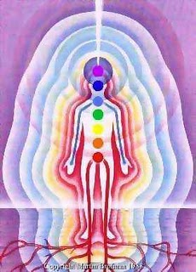

A partir do cóccix, a tríplice corrente alimenta o ternário – glândula endócrina, plexo equivalente e célula ganglionar – criando na região deles um campo eletromagnético, o qual produzirá um vórtice que gira em sentido horário, indo até o ponto homólogo do duplo etérico para “buscar” a energia da corrente cósmica a qual flui pelo duplo etérico. Vejam nas duas figuras abaixo:
Esta:
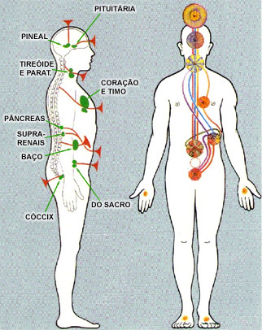
E esta:
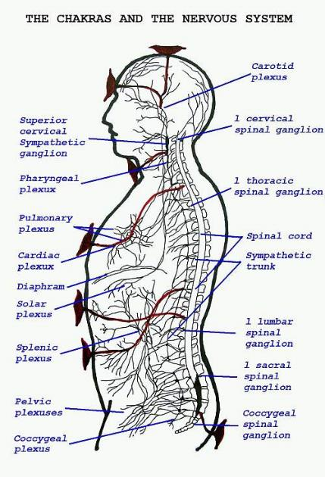
Uma vez atingido o ponto de sua “busca”, o vórtice formado a partir do corpo biológico, em forma de um caule, o qual se vai tornando uma flor, um sino ou cone, retorna. Na sua vinda ele vem girando em sentido contrário aos ponteiros do relógio, e é colorido: a vibração produzida pela combinação das duas correntes – a cósmica e a telúrica em contato – têm uma frequência e um comprimento de onda, sendo vista como uma cor, diferente em cada chakra:
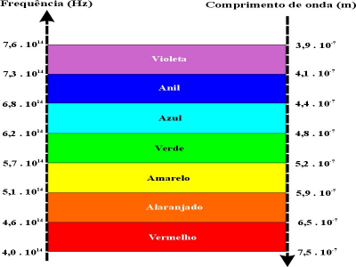
Ela retorna do duplo etérico para o corpo biológico formando, como já dissemos, um vórtice em forma de cone. A boca do cone fica no duplo, o estreitamento vai na direção do físico, e o caule, no final da formação, se insere na coluna vertebral, radicando-se na medula.
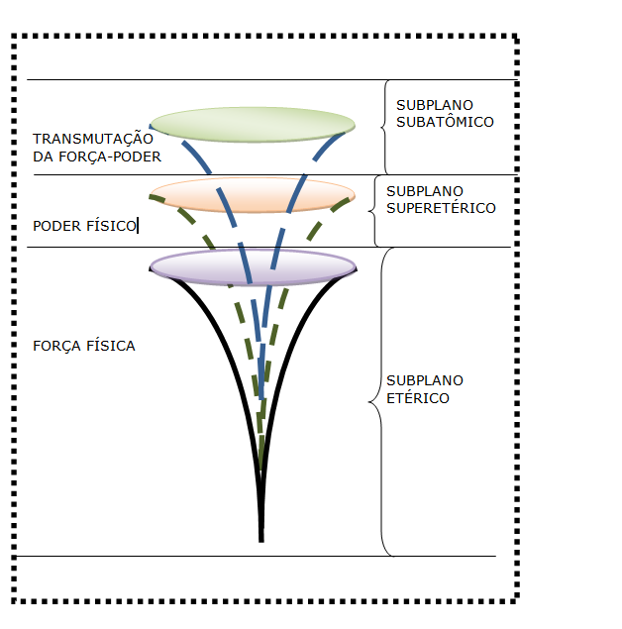

O conjunto total tem o aspecto mostrado aqui:
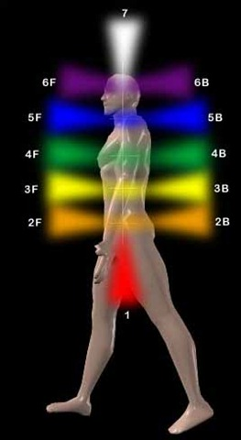

Até aí tudo o que foi exposto já é conhecido.
Agora, o restante será dito.
A formação do Chakra Coronário NÃO é igual aos demais! É bastante mais complexa. Vamos descrever o processo, segundo nos foi mostrado:
Uma vez que a tríplice corrente telúrica chega até a glândula pituitária, no interior do cérebro, forma-se o último dos campos eletromagnéticos construídos da forma que se descreveu aqui.
A partir daí, IDA e PÍNGALA retornam pelas narinas, acontecendo algo semelhante a SUSHUMNA, que desce linearmente pela medula, voltando até o plexo coccígeo:
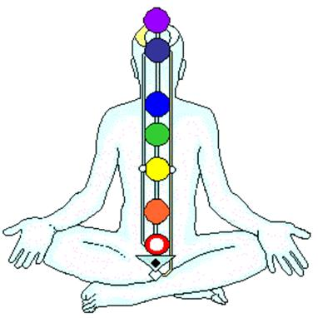

Mas é possível – embora incomum – que SUSHUMNA continue seu percurso na direção da glândula pineal e da formação que a envolve:
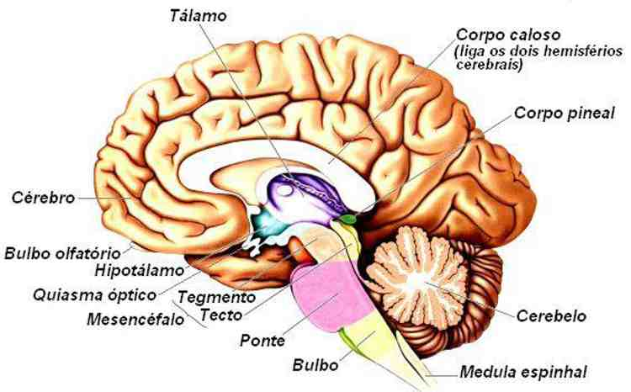

Ao atingir a pineal, ladeada pelo tecto e pelo tálamo, ocorre uma formação única no processo de criação dos chakras: um efeito semelhante ao que você vê quando joga uma pedrinha na água parada. Ondas circulares saem da pineal, continuamente, como se fossem formadas em um ponto no interior dela e crescessem à medida que se afastam:

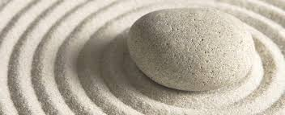

Essas ondas VÃO SUBINDO COMO POR UM EIXO INVISÍVEL na direção do homólogo da pineal no duplo etérico, a 4 centímetros da cabeça. NÃO HÁ AINDA NENHUM VÓRTICE:
Eu não encontrei nenhuma figura que mostrasse exatamente o processo! SÃO ONDAS EM MOVIMENTO, CRESCENDO À MEDIDA QUE SE AFASTAM DA PINEAL E CHEGAM AO DUPLO.
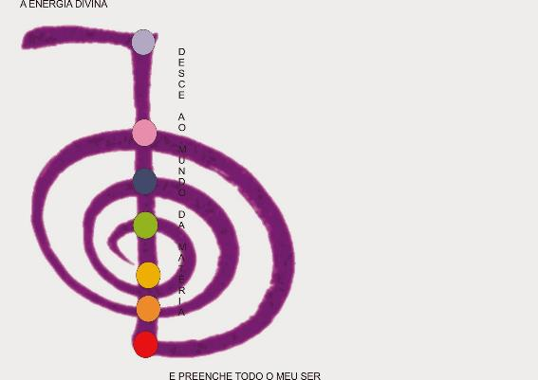

ISTO É REPRESENTADO PELA SERPENTE KUNDALINI:
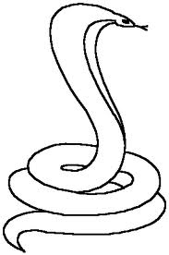

A forma mais parecida que conhecemos é a de uma mola:
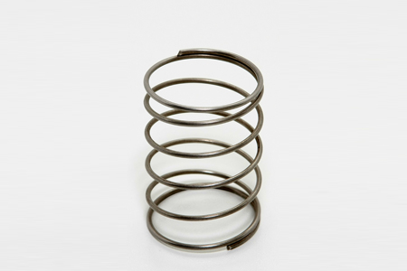
Pareceu-me que as energias sobem e descem da pineal física para a homóloga extrafisica por essa mola, que fica bem no centro da formação do chakra. NÃO HÁ O ESPERADO VÓRTICE!
Tudo isso combinado, o efeito visto na superfície do duplo é este:
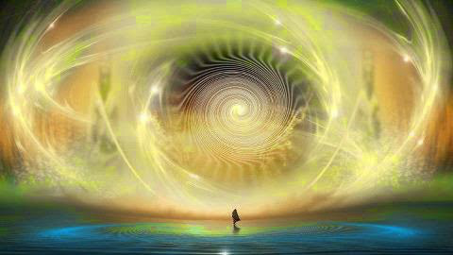
E então, saem da formação acima, PARTINDO DO DUPLO ETÉRICO, feixes luminosos múltiplos e incessantes, na direção da pineal e de todo o espaço que a circunda no cérebro:
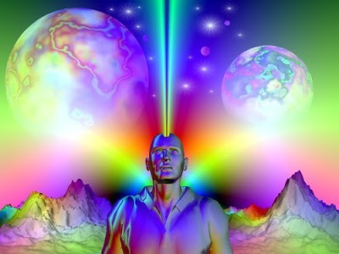
Esta é uma representação muito pobre do que eu vi: os feixes são de uma largura de cerca de um palmo cada, múltiplos, muito luminosos, BRANCOS! E são equivalentes à formação do sino ou cone; porém NÃO SÃO SINOS NEM CONES – SÃO PEDAÇOS DE LUZ, FORMANDO BLOCOS TRAPEZOIDAIS, QUE DESCEM DO DUPLO ETÉRICO E SE INSEREM NO CÉREBRO BIOLÓGICO.
Durante este processo, outros blocos de luz se formam no cérebro, mas estes na posição horizontal, surgem dentro do sistema cortical, unindo em seu campo várias células nervosas e estimulando sinapses múltiplas nos neurônios:
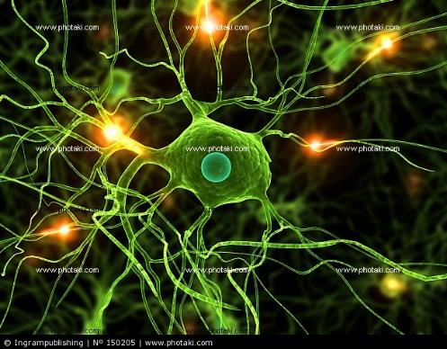
É uma verdadeira festa com fogos de artifícios! Múltiplos pontos se acendem formando um verdadeiro show de luzes no interior do cérebro, a nível celular.
É assim que acontece a criação do CHAKRA DA COROA e a ativação dos neurônios pela ação deste chakra.
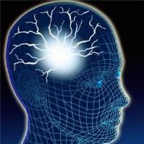

Assim, Hermes descreveu o processo inteiro, terminando com esta parte explicativa do que vocês acabaram de ler:

(11) Hic est totius fortitudinis fortitudo fortis: quis vincet omnem rem subtilem omnemque solidam penetrabit.
(11) Nisso consiste a força poderosa de tudo que é forte: Vencerás todas as coisas sutis e penetrarás em tudo o que é sólido.

(12) Sic mundus creatus est.
(12) Assim o mundo foi criado.

(13) Hinc erunt adaptationes mirabiles quarum modus est hic.
(13) Este é o método de produzir as admiráveis adaptações aqui indicadas.

(14) Itaque vocatus sum Hermes Trismegisto, habens tres partes philosophiæ totius mundi.
(14) Por esta razão fui chamado de Hermes Trismegisto, pois possuo as três partes da filosofia universal.

(15) Completum est quod dixi de Operatione Solis.
(15) O que eu disse da Obra Solar está completo.

FIM DO NOSSO CURSO
Finalizamos dando a Tábua completa para uma perfeita visualização do processo desde seu início. Cada parte foi-nos explicada pelo Mestre, bondosamente. A ele, nossa gratidão eterna.

Tabula Smaragdina : O texto em latim, escrito por João de Sevilha (Johannes Hispaniensis), em Secretum Secretorum, é apresentado abaixo
- Verum sine mendacio, certum et verissimum
- É verdade, certo e muito verdadeiro
(do capítulo IX até o capítulo XIII)

- Quod est inferius est sicut quod est superius, et quod est superius est sicut quod est inferius, ad perpetranda miracula rei unius.

(do capítulo XIV até o capítulo XVII)

(2) O que está em baixo é como o que está em cima e o que está em cima é como o que está em baixo, para realizar os milagres de uma única coisa.

(3) Et sicut omnes res fuerunt ab Uno, mediatione unius, sic omnes res natæ fuerunt ab hac una re, adaptatione.

(3) E assim como todas as coisas vieram do Um, por mediação do Uno, assim todas as coisas são nascidas dessa coisa única, por adaptação.

(4) Pater ejus est Sol, mater ejus Luna;portavit illud Ventus in ventre suo; nutrix ejus Terra est.

(4) O Sol é o pai, a Lua é a mãe, o vento o transporta em seu ventre, a Terra é sua nutriz;

(5) Pater omnes Telesmi totius mundi est hic.

(5) O Pai de tudo, o Telesma do mundo está nisto.

(6) Vis ejus integra est, si versa fuerit in Terram.
(6) Seu poder é pleno, se for convertido em Terra.
(do capítulo XVIII até o capítulo XX)

(7) Separabis terram ab igne, subtile a spisso, suaviter, cum magno ingenio.
(7) Separarás a Terra do Fogo, o sutil do grosseiro, suavemente e com grande habilidade.

(8) Ascendit a terra in cœlum, interumque descendit in terram et recipit vim superiorum et inferiorum.
(8) Sobe da terra para o Céu e desce novamente à Terra e recolhe a força das coisas superiores e inferiores.

(9) Sic habebis gloriam totius mundi.
(9) Desse modo obterás a glória do mundo.

(10) Ideo fugiet a te omnis obscuritas.
(10) E fugirão de ti todas as trevas.

(o capítulo XXI)

(11) Hic est totius fortitudinis fortitudo fortis: quis vincet omnem rem subtilem omnemque solidam penetrabit.
(11) Nisso consiste a força poderosa de tudo que é forte: Vencerás todas as coisas sutis e penetrarás em tudo o que é sólido.

(12) Sic mundus creatus est.
(12) Assim o mundo foi criado.

(13) Hinc erunt adaptationes mirabiles quarum modus est hic.
(13) Este é o método de produzir as admiráveis adaptações aqui indicadas.

(14) Itaque vocatus sum Hermes Trismegisto, habens tres partes philosophiæ totius mundi.
(14) Por esta razão fui chamado de Hermes Trismegisto, pois possuo as três partes da filosofia universal.

(15) Completum est quod dixi de Operatione Solis.
(15) O que eu disse da Obra Solar está completo.

( o capítulo XXII )

NÓS VOS DESEJAMOS PAZ E PROGRESSO NA SENDA.
QUE POSSAIS REALIZAR O QUE ESTUDAIS, APÓS APRENDER.
IN UNITATE ET VERITATE!
Duque de Caxias, em 12 de maio de 2015: 5 DIAS APÓS MEU 68º aniversário.

Marlanfe. 